1.

- Tạo Repository

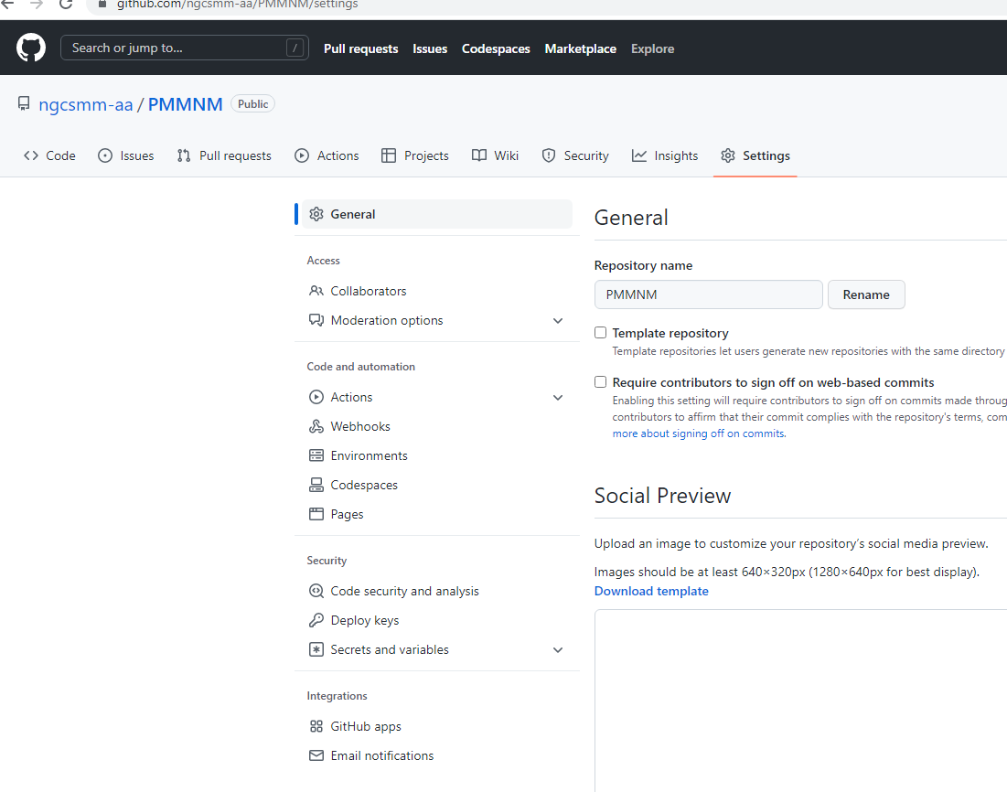

- Cài đặt Github for Desktop

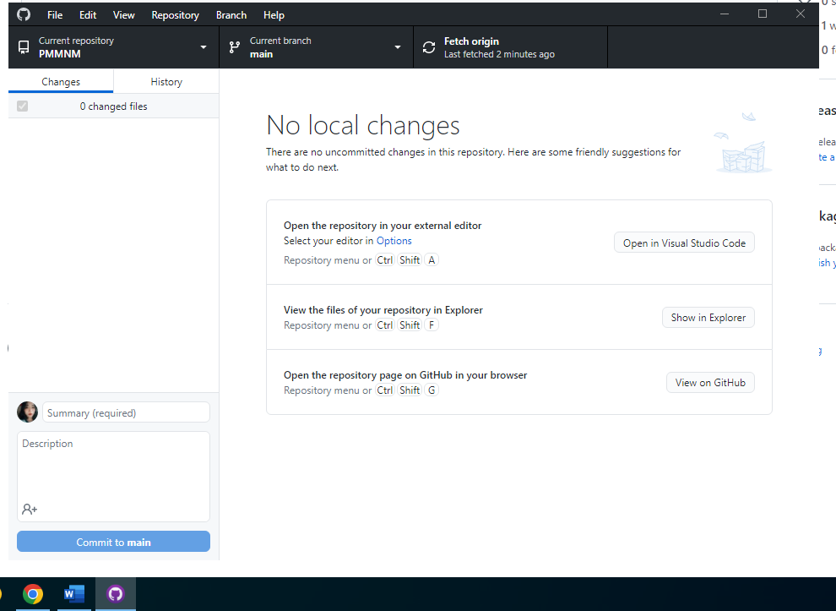

- Push/pull mã nguồn giữa máy tính và repository Github

- Chia sẻ repository với 2 - 3 bạn trong nhóm

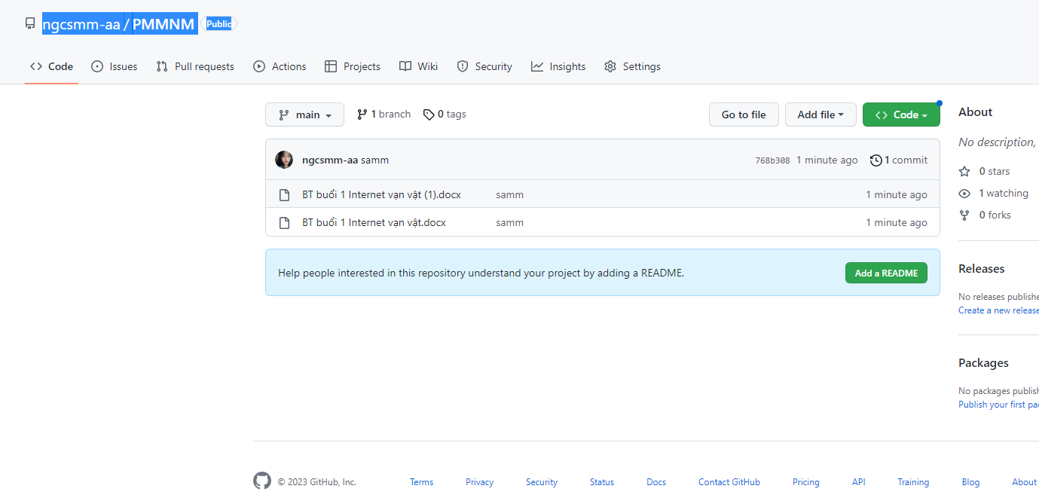

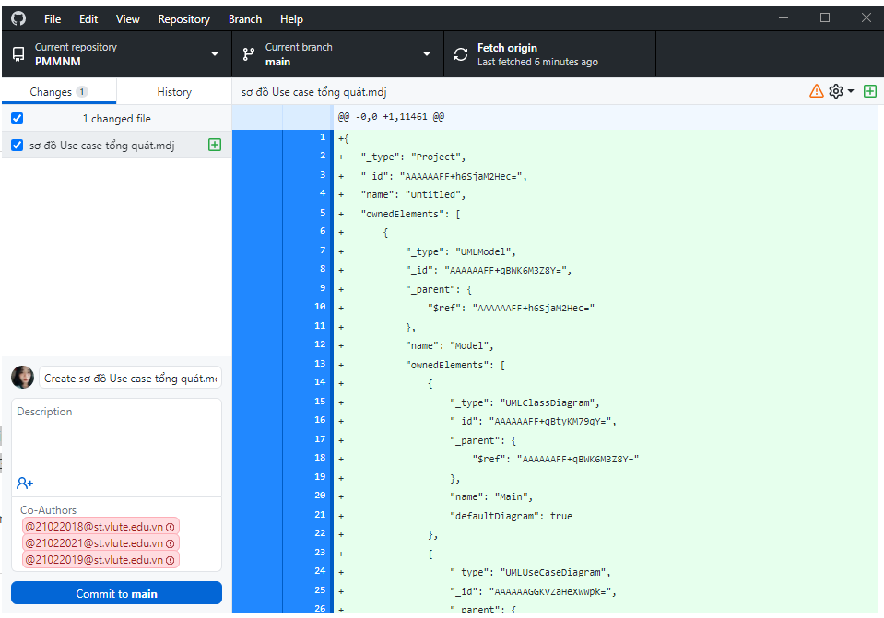

2.

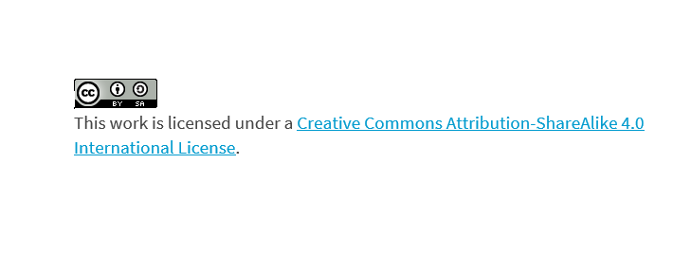

[Creative Commons License](http://creativecommons.org/licenses/by-sa/4.0/)  
This work is licensed under a [Creative Commons Attribution-ShareAlike 4.0 International License](http://creativecommons.org/licenses/by-sa/4.0/).